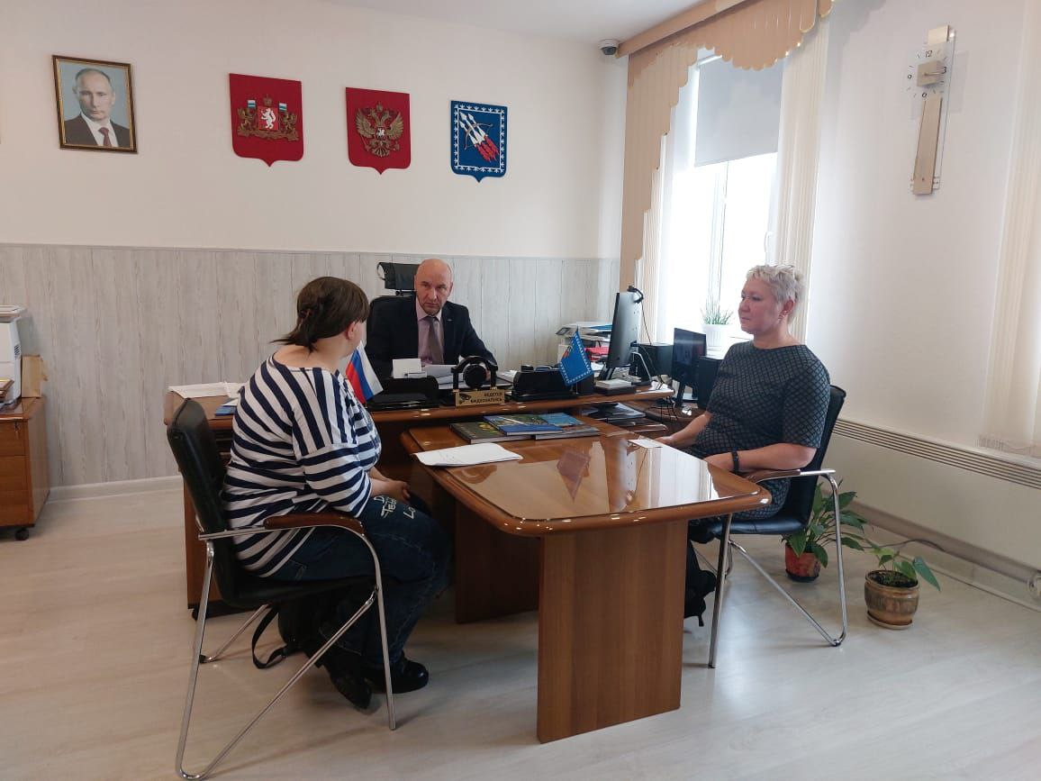

17.10.2024 провел очередной прием граждан. Самой актуальной проблемой являются вопросы жилищно-коммунального хозяйства и благоустройства.

По всем поступившим в ходе приема вопросам мной даны соответствующие поручения для более детального изучения ситуации и содействия в решении проблемы.

Важно, чтобы каждый житель чувствовал, что его голос слышен, и что его проблемы не остаются без внимания. Мы будем продолжать работать над выстраиванием диалога с людьми и находить пути решения их насущных вопросов.

Прием граждан проходит в 1-й и 3-й четверг месяца. Записаться можно - лично, по адресу ул. Майского, 67, каб. 201 - по телефону 8 (34345) 5-84-80 - по электронной почте [adm_zato_svobod@mail.ru](mailto:adm_zato_svobod@mail.ru) (указать ФИО полностью, номер телефона и суть вопроса)